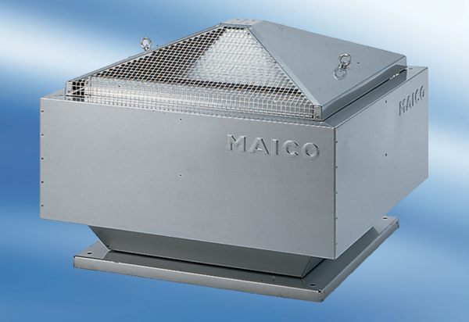Tourelle centrifuge DRD 63/86Unité de conditionnement : 1 pièceGamme: C
Numéro de référence : 0087.0159Fabricant : MAICO

